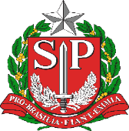

GOVERNO DO ESTADO DE SÃO PAULO
SECRETARIA DE ESTADO DA EDUCAÇÃO
DIRETORIA DE ENSINO - REGIÃO DE CAPIVARI

COMUNICADO

Solicitado por: Clique ou toque aqui para inserir o texto.
Autorizado: Dirigente Regional de Ensino
Transmitido: NIT
Comunicado: /2020
Data: Clique ou toque aqui para inserir o texto.
Assunto: Clique ou toque aqui para inserir o texto.

Responsável:
Clique ou toque aqui para inserir o texto.

De acordo:
Clique ou toque aqui para inserir o texto.

